***Cahier de charge* Walid Hari IOT2B**

# Capteur de distance ultrason HC-SR04 sur Raspberry Pi

**1*Objectif :**

nous utilisons un capteur à ultrasons pour mesurer les distances. A l’aide d’un script Python sur votre Raspberry Pi, Nous calculons la distance à un objet et afficher le résultat sur un écran LCD 16 x 2.

# ****2*Préparez votre Pi :**** Tout d'abord, j'ai besoin d'un Raspberry Pi avec la dernière version du système d'exploitation Raspberry Pi. Cette version comprend "Thonny". Je vais utiliser cet environnement utile pour écrire du code Python 3* ****le matériel supplémentaire :****

– un breadboard   
 – un capteur ultrason HC-SR04  
 – un résistance de 1k Ohm et une résistance de 2k Ohm  
 – des câbles Dupont  
 – un T-cobbler  
 – un câble GPIO 40 broches

- Écran LCD 16 × 2

**4\*** **le capteur ultrason HC-SR04 :** Le capteur à ultrasons HC-SR04 utilise le principe du sonar pour déterminer la distance à un objet. Il offre une mesure sans contact avec une bonne précision et des lectures stables. Sur le module, nous trouvons un émetteur à ultrasons et un récepteur. Le capteur a une portée de 2 à 400 cm. La précision de la mesure est de +/- 0,5 cm.  
  
 Le capteur utilise des signaux sonores ultrasoniques pour définir la distance :  
 – L’émetteur envoie un signal ultrason dans la direction de l’objet.  
 – Lorsque le signal atteint l’objet, il est renvoyé au capteur.  
 – Le récepteur peut détecter le signal réfléchi.  
  
Nous pouvons calculer la différence de temps entre le moment où l’émetteur envoie le signal et le moment où le récepteur capte le signal. Puisque la vitesse du son est connue (343,3 m / s ou 34330 cm / s), nous pouvons maintenant calculer la distance comme ceci :  
distance = vitesse * temps , ou dans notre cas:  
distance = 34330 * temps / 2 , ou distance = 17165 * temps  
  
  
  
  
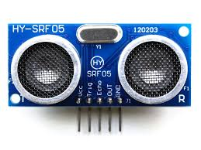 le temps mesuré prend en compte la distance du capteur à l’objet et la distance de l’objet au capteur, il faut donc diviser ce temps par 2.  
  
**5\*** **Branchement:  
  
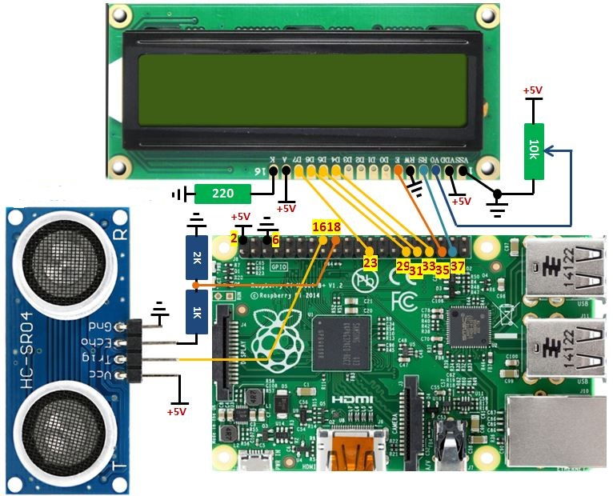**  
  
**6* le code :**

Le but est d’écrire un programme Python qui nous permet de calculer une distance en cm entre le capteur à ultrasons et un objet. Pour écrire le code, [nous utilisons l’EDI Thonny](https://www.freva.com/fr/debuter-a-programmer-en-python-sur-raspberry-pi/). Vous pouvez trouver Thonny dans le menu d’applications de votre Raspberry Pi.  
  
  
  
